
Tiempo R.B.D : 14.507-6
Programa de Integración Escolar
Psicopedagoga: Javiera Marambio Jorquera.
Guía de trabajo
3° básico
Semana 34

Objetivo: Estimular áreas cognitivas a través de desafíos mentales.

Estudiante: _____________________________________________________________________________

Queridos estudiantes, continuamos una semana más desde casa, recuerden hacer sus guías que le envía cada profesor con mucho cariño.

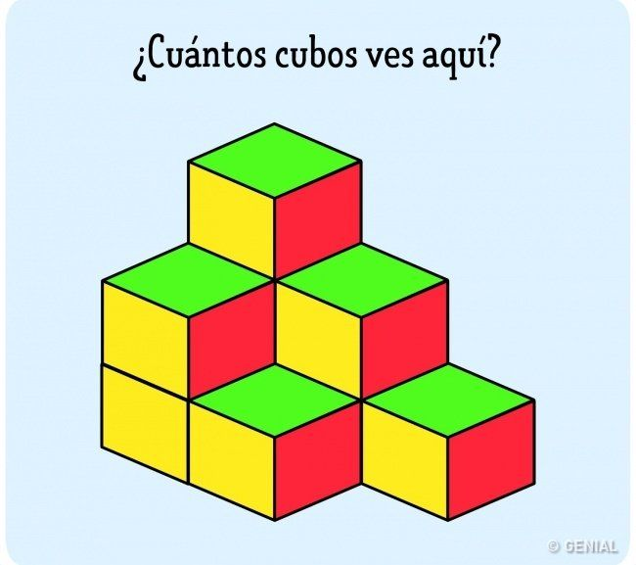
Actividad

Respuesta:

Realiza las siguientes adivinanzas y luego haz el dibujo correspondiente a cada uno.

¿Qué necesitas para encender una vela?
Respuesta:

En alto vive, en alto mora, teje que teje, la tejedora. ¿Qué es?
Respuesta:

Soy pequeño y blandito y mi casa llevo sobre el lomito.
Respuesta:

Queridos padres y apoderados, frente a cualquier duda con la guía o bien si pueden enviar fotos de ella resuelta, me escriben a mi correo psp.javiera.marambio@gmail.com estaré muy contenta que se pongan en contacto conmigo.

